
UDF - CENTRO UNIVERSITÁRIO DO DISTRITO FEDERAL
ENGENHARIA DE SOFTWARE
DISCIPLINA – ANÁLISE E PROJETO DE SISTEMAS

UDF PARKING
SISTEMA DE APOIO AO ESTACIONAMENTO DA UDF
DOCUMENTAÇÃO DE NEGÓCIOS, REQUISITOS E MODELAGEM UML

Alunos:
Ana Luísa Honorato Pereira - 45732124
Derik Noronha Oliveira - 42680786
Gabriel Rufino - 45788936
João Paulo Ribeiro - 044018711
Matheus Henrique - 44111444
Pietro Vianna da Rocha - 46151281

Professor:
Kadidja Valéria Reginaldo de Oliveira

Brasília – 2026.2
SUMÁRIO
1 Introdução 3
2 Justificativa 3
3 Objetivos 4
4 Descrição do sistema proposto 5
5 Requisitos 6
5.1 Requisitos funcionais 6
5.2 Requisitos não funcionais 6
5.3 Regras de negócio 7
6 Diagramas UML 8
6.1 Casos de uso e descrições 8
6.2 Diagrama de classes 15
6.3 Diagrama de atividades 17
6.4 Diagrama de sequência 19
6.5 Diagrama de objetos 21
7 Conclusão 23
8 Referências 24

INTRODUÇÃO
Este trabalho apresenta a documentação de negócios, os requisitos e a modelagem UML do UDF Parking, proposta acadêmica de apoio ao estacionamento da UDF. O público principal são os estudantes que utilizam veículos particulares, especialmente no período noturno. A solução pretende reunir informações sobre vagas, horários, tarifas e benefícios antes do deslocamento até a instituição.
A documentação define o comportamento esperado do sistema e permite verificar se a proposta atende às necessidades identificadas. Os diagramas apresentam visões complementares das interações, da estrutura e dos processos. O escopo atual é de análise e prototipação: não inclui implantação, sensores, APIs ou cobrança real. As condições operacionais relatadas pelo grupo ainda deverão ser validadas com estudantes e responsáveis pelo estacionamento.

JUSTIFICATIVA
Segundo o levantamento inicial do projeto, o estudante pode chegar à UDF sem saber se encontrará vaga e depende do pagamento de diária. Isso dificulta o planejamento, pode elevar o custo do uso frequente e provocar atrasos ou procura por estacionamento em locais afastados. A consulta antecipada ajuda o usuário a decidir entre utilizar o carro e buscar outra alternativa de transporte.
A proposta também considera a segurança de homens e mulheres durante os trajetos noturnos a pé. Os planos mensal, bimestral e semestral com desconto e o desconto noturno buscam incentivar o uso do estacionamento próximo à instituição. A isenção da taxa noturna especificamente para mulheres é uma proposta complementar, sujeita à análise e aprovação da UDF. Nenhuma dessas medidas garante ausência de riscos ou constitui política já adotada.

OBJETIVOS

Objetivo Geral
Elaborar a documentação de requisitos e a modelagem UML do UDF Parking, definindo uma solução para consultar vagas, tarifas, planos e benefícios, a fim de apoiar o planejamento do deslocamento e contribuir para a redução de custos, atrasos e trajetos externos noturnos.

Objetivos Específicos
- Identificar as necessidades dos estudantes, da administração da UDF e da gestão do estacionamento.
- Definir requisitos funcionais, requisitos de qualidade e regras de negócio rastreáveis.
- Modelar casos de uso, classes, atividades, sequência e objetos para verificar a coerência da solução.
- Priorizar o escopo com MoSCoW e utilizar o protótipo visual para apoiar uma futura validação com usuários.

DESCRIÇÃO DO SISTEMA PROPOSTO
O UDF Parking é uma proposta de sistema de informação com interface voltada ao uso em celulares. A tela inicial apresenta a disponibilidade; o mapa organiza a ocupação por setor; a área de planos permite consultar diária e alternativas mensal, bimestral e semestral; a área de segurança reúne orientações e benefícios noturnos. Professores, funcionários e visitantes podem ser usuários secundários das consultas públicas.
A gestão do estacionamento deverá fornecer e manter as informações operacionais. Foi incluída a função administrativa RF09 para explicitar essa responsabilidade, sem escolher uma integração técnica. O Figma é a ferramenta de prototipação e o Miro apoia a priorização; linguagem, banco de dados, hospedagem e fonte definitiva de ocupação permanecem a definir. O protótipo utiliza dados ilustrativos, não informações reais em tempo real.
As prioridades M, S e C significam, respectivamente, indispensável, importante e melhoria futura. Descontos e isenções dependem de aprovação institucional. Pagamento no aplicativo, sensores, cancelas, câmeras e reconhecimento de placas estão fora desta entrega.

REQUISITOS

Requisitos Funcionais
RF01 — Consultar disponibilidade [M]: o sistema deve apresentar a quantidade de vagas disponíveis antes do deslocamento do usuário.
RF02 — Consultar mapa e status [M]: o sistema deve apresentar a ocupação por setor e o status muitas vagas, poucas vagas ou lotado.
RF03 — Consultar tarifas e horários [M]: o sistema deve exibir a diária vigente, horários de funcionamento e formas de pagamento aceitas.
RF04 — Comparar planos [S]: o sistema deve apresentar as opções mensal, bimestral e semestral com suas condições e comparação com a diária, usando uma frequência de uso informada.
RF05 — Consultar desconto noturno [S]: o sistema deve apresentar as condições e o horário de aplicação do desconto noturno para estudantes.
RF06 — Consultar isenção feminina [S]: o sistema deve apresentar as condições da proposta de isenção noturna para mulheres, distinguindo proposta e benefício aprovado.
RF07 — Consultar segurança noturna [S]: o sistema deve apresentar orientações, acessos e contatos de apoio validados pela instituição, sem garantir segurança absoluta.
RF08 — Configurar notificações [C]: o sistema deve permitir ativar ou desativar avisos de mudança para poucas vagas ou lotação, em versão futura.
RF09 — Atualizar informações [M]: o sistema deve permitir ao gestor autorizado registrar ocupação por setor e manter tarifas, horários e condições dos benefícios.
RF01 a RF08 mantêm a numeração da documentação inicial. RF09 complementa o modelo ao identificar quem mantém as informações consultadas.

Requisitos Não Funcionais
Os critérios abaixo são metas propostas para uma futura implementação; não representam resultados de testes já executados.
RNF01 — Desempenho: apresentar a consulta de disponibilidade em até dois segundos em pelo menos 95 de 100 consultas de teste, com rede e volume de dados registrados no plano de testes.
RNF02 — Controle de acesso: rejeitar todas as tentativas de alteração por usuários sem perfil de gestor nos testes de autorização. Não expor dados pessoais nas consultas públicas.
RNF03 — Usabilidade: permitir chegar à consulta de vagas em até três ações a partir da tela inicial; verificar no protótipo com tarefas guiadas.
RNF04 — Confiabilidade: exibir a data e a hora de atualização da ocupação e sinalizar registros ausentes ou vencidos. O limite de validade será configurado pela gestão antes da operação.
RNF05 — Compatibilidade: apresentar todas as funções principais sem corte de texto ou rolagem horizontal nas larguras de 360, 768 e 1366 pixels, em navegadores selecionados e registrados no plano de testes.
RNF06 — Acessibilidade visual: identificar a situação das vagas por texto, além da cor, e fornecer rótulos textuais aos controles; verificar todas as telas do fluxo principal.

Regras de Negócio
As regras são propostas de domínio a validar com a UDF e com a gestão do estacionamento.
RN01 — Vagas disponíveis [RF01, RF02, RF09]: a quantidade livre é a capacidade do setor menos a ocupação registrada. A ocupação deve ser um inteiro entre zero e a capacidade; registros inválidos devem ser rejeitados.
RN02 — Classificação da lotação [RF02, RF09]: zero vaga livre significa lotado; o limite entre poucas e muitas vagas deve ser definido pela gestão. Não classificar dados ausentes ou vencidos como vagas disponíveis.
RN03 — Descontos estudantis [RF04, RF05]: as condições de benefícios destinados a estudantes devem informar a exigência de vínculo acadêmico vigente, conforme política a aprovar. A consulta não concede o benefício automaticamente.
RN04 — Isenção feminina noturna [RF06]: a proposta destina-se especificamente às mulheres no período noturno; horário, critérios e forma de validação dependem da UDF. Enquanto não aprovada, deve aparecer como proposta, nunca como direito já disponível.
RN05 — Vigência das ofertas [RF03 a RF06, RF09]: somente tarifas e benefícios aprovados e vigentes podem ser apresentados como disponíveis. Não presumir acumulação de descontos; exibir a regra institucional.
RN06 — Comparação de planos [RF04]: calcular o custo das diárias pela quantidade de dias de uso informada no período do plano. Não prometer economia sem indicar essa base de comparação.
RN07 — Consulta sem garantia [RF01, RF02]: consultar a ocupação não reserva vaga; a disponibilidade pode mudar antes da chegada.
RN08 — Atualização autorizada [RF09, RNF02, RNF04]: somente gestores autorizados podem alterar dados operacionais; registrar responsável e horário da atualização.
RN09 — Notificações opcionais [RF08]: enviar avisos apenas para usuários que ativaram o recurso e permitir sua desativação.

DIAGRAMAS UML

Diagrama de Casos de Uso

Resumo
O diagrama de casos de uso apresenta os objetivos que os usuários pretendem alcançar por meio do sistema. Ele descreve o comportamento externo, sem determinar linguagem de programação, banco de dados ou aparência das telas. Sua leitura ajuda a delimitar o escopo e a identificar quais requisitos entregam valor para cada participante.
Os atores representam papéis externos, e não pessoas específicas. Um estudante pode consultar informações, enquanto um gestor mantém os dados operacionais. Os casos de uso aparecem como elipses com nomes de ações. A fronteira do sistema separa essas funcionalidades dos participantes externos, e as associações indicam quem interage com cada caso.
Relacionamentos de inclusão representam comportamentos obrigatórios compartilhados; extensões representam comportamentos condicionais. Eles só devem ser utilizados quando existir essa dependência. No UDF Parking, consultar planos e consultar vagas são objetivos independentes, portanto não precisam de inclusão entre si.
O desenho proposto reúne nove casos de uso vinculados a RF01 a RF09. O estudante consulta vagas, mapa, tarifas, planos, benefícios e segurança, além de configurar notificações futuras. O gestor atualiza as informações. A aprovação de políticas permanece uma decisão institucional externa; consultar uma isenção não significa concedê-la. As descrições a seguir detalham condições, resultados e exceções para apoiar a validação futura.

Modelo proposto
Casos de uso do UDF Parking
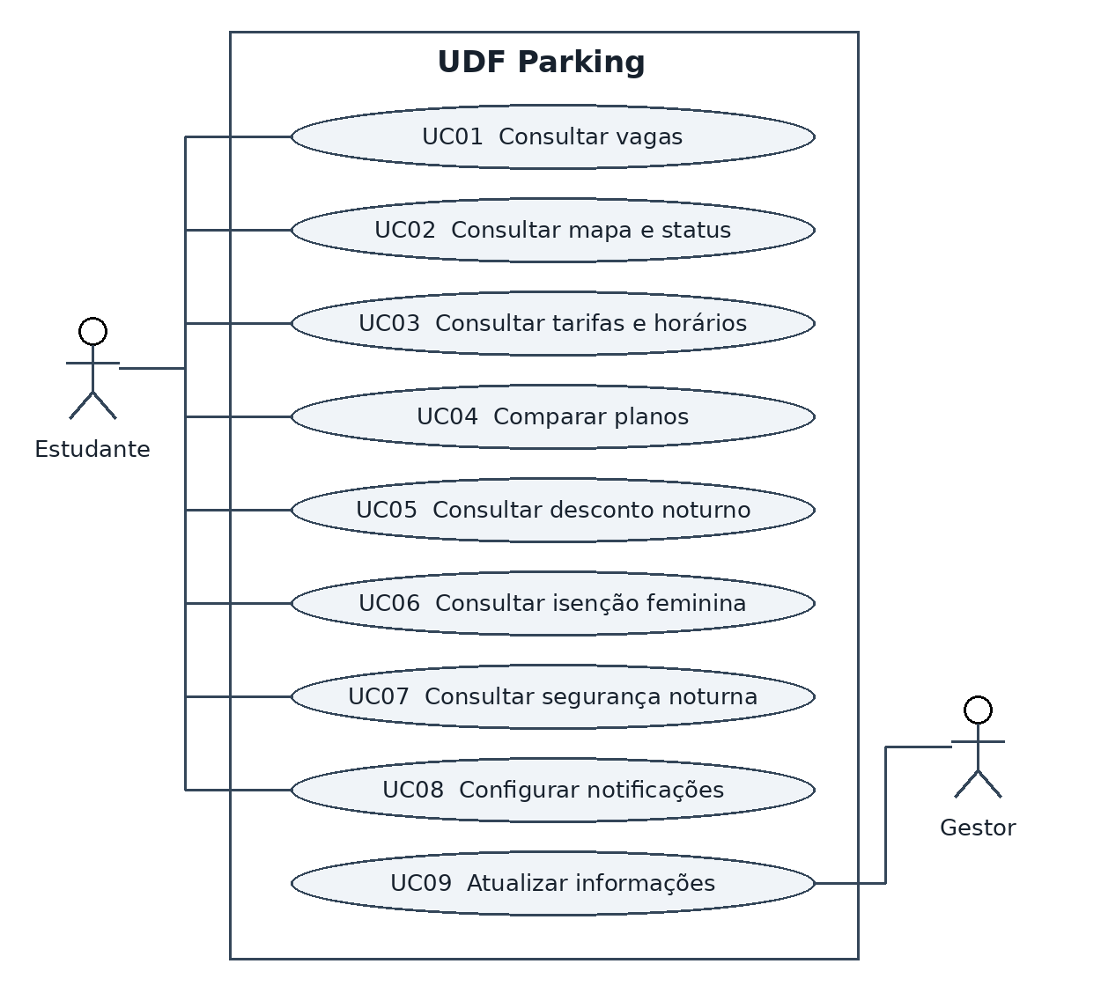

Descrição dos Casos de Uso
Caso de Uso: | UC01 — Consultar vagas
Ator(es): | Estudante
Descrição: | Consultar disponibilidade antes do deslocamento. RF01; RN01, RN02 e RN07.
Pré-condição: | A interface está acessível.
Fluxo Principal: | 1. O estudante acessa a consulta.  2. O sistema verifica os registros e calcula vagas livres.  3. Exibe disponibilidade e última atualização.
Fluxo Alternativo: | Sem dados válidos, exibir aviso; com zero vagas, exibir lotado.
Pós-condições: | Informação apresentada sem reservar vaga.

Caso de Uso: | UC02 — Consultar mapa e status
Ator(es): | Estudante
Descrição: | Consultar setores e status no mapa. RF02; RN01, RN02.
Pré-condição: | Setores cadastrados e limite de lotação definido pela gestão.
Fluxo Principal: | 1. O estudante abre o mapa.  2. O sistema apresenta os setores.  3. Exibe ocupação, legenda textual e atualização.
Fluxo Alternativo: | Sem registro válido de um setor, identificá-lo como indisponível.
Pós-condições: | O estudante identifica a situação dos setores.

Caso de Uso: | UC03 — Consultar tarifas e horários
Ator(es): | Estudante
Descrição: | Consultar diária, horários e pagamentos aceitos. RF03; RN05.
Pré-condição: | Informações oficiais cadastradas pelo gestor.
Fluxo Principal: | 1. O estudante abre tarifas e horários.  2. O sistema apresenta condições vigentes.  3. O estudante consulta as regras de uso.
Fluxo Alternativo: | Sem tarifa vigente, informar que o valor está a confirmar.
Pós-condições: | Condições consultadas; nenhum pagamento realizado.

Caso de Uso: | UC04 — Comparar planos
Ator(es): | Estudante
Descrição: | Comparar diária e planos periódicos. RF04; RN03, RN05, RN06.
Pré-condição: | Existem ofertas e condições cadastradas.
Fluxo Principal: | 1. O estudante seleciona o período.  2. Informa os dias previstos de uso.  3. O sistema compara o custo das diárias e do plano.
Fluxo Alternativo: | Oferta não aprovada aparece como proposta; frequência inválida exige correção.
Pós-condições: | Comparação exibida com premissas; sem contratação.

Caso de Uso: | UC05 — Consultar desconto noturno
Ator(es): | Estudante
Descrição: | Consultar desconto noturno estudantil. RF05; RN03, RN05.
Pré-condição: | Condições do benefício cadastradas.
Fluxo Principal: | 1. O estudante abre benefícios noturnos.  2. O sistema exibe desconto, horário e critérios.  3. Indica a necessidade de vínculo acadêmico.
Fluxo Alternativo: | Benefício não aprovado ou vencido não aparece como disponível.
Pós-condições: | Condições informadas; benefício não concedido automaticamente.

Caso de Uso: | UC06 — Consultar isenção feminina
Ator(es): | Estudante, especialmente aluna do período noturno
Descrição: | Consultar a proposta de isenção feminina. RF06; RN04, RN05.
Pré-condição: | Proposta ou política registrada com estado de aprovação.
Fluxo Principal: | 1. A usuária abre isenção noturna.  2. O sistema informa público-alvo, horário e condições.  3. Apresenta o estado de aprovação institucional.
Fluxo Alternativo: | Se pendente, informar que é proposta e que os critérios serão definidos pela UDF.
Pós-condições: | Usuária informada; sem concessão ou garantia de isenção.

Caso de Uso: | UC07 — Consultar segurança noturna
Ator(es): | Estudante
Descrição: | Consultar orientações de segurança. RF07; informações validadas pela UDF.
Pré-condição: | Existem orientações e contatos cadastrados e validados.
Fluxo Principal: | 1. O estudante abre segurança noturna.  2. Consulta acessos e orientações.  3. Visualiza os contatos institucionais disponíveis.
Fluxo Alternativo: | Sem informação validada, informar indisponibilidade; não sugerir rota como garantidamente segura.
Pós-condições: | Orientações apresentadas; sem promessa de acompanhamento ou atendimento.

Caso de Uso: | UC08 — Configurar notificações
Ator(es): | Estudante
Descrição: | Configurar avisos de lotação em versão futura. RF08; RN09.
Pré-condição: | Usuário identificado e canal de aviso disponível.
Fluxo Principal: | 1. O estudante escolhe setor e canal.  2. Ativa notificações.  3. O sistema registra a preferência.
Fluxo Alternativo: | Pode desativar a qualquer momento; canal inválido impede ativação.
Pós-condições: | Preferência salva; envio futuro condicionado a dados válidos e mudança de status.

Caso de Uso: | UC09 — Atualizar informações
Ator(es): | Gestor autorizado
Descrição: | Manter dados operacionais. RF09; RN01, RN02, RN05, RN08.
Pré-condição: | Gestor autenticado com permissão de alteração.
Fluxo Principal: | 1. O gestor seleciona o dado a atualizar.  2. Informa ocupação, tarifa, horário ou condição.  3. O sistema valida e registra responsável e horário.
Fluxo Alternativo: | Rejeitar ocupação fora da capacidade e acesso sem permissão; não publicar oferta pendente como vigente.
Pós-condições: | Dados válidos atualizados e registro de autoria mantido.

Diagrama de Classe

Resumo
O diagrama de classes descreve a estrutura conceitual do sistema e as relações entre seus elementos. Cada classe representa um conjunto de objetos com características e comportamentos semelhantes. O retângulo é dividido em nome, atributos e operações, permitindo separar os dados das ações realizadas sobre eles.
Atributos descrevem características, como capacidade de um setor ou valor de uma oferta. Operações expressam responsabilidades, como consultar um resumo ou validar a ocupação. As multiplicidades indicam quantas instâncias podem participar de uma relação: um estacionamento possui um ou mais setores, e um setor pode ter vários registros de ocupação.
Associação indica uma relação entre classes. Agregação e composição expressam relações de todo e parte com semânticas diferentes; herança representa especialização. Não é necessário usar todos esses relacionamentos. Este modelo utiliza associações simples para evitar assumir regras de ciclo de vida ainda não confirmadas.
No UDF Parking, Estacionamento, Setor e RegistroOcupacao sustentam a consulta de vagas. OfertaTarifaria representa diária e planos; Beneficio registra condições e aprovação; PreferenciaNotificacao representa a opção futura de receber avisos. O diagrama é um recorte do domínio, não um esquema definitivo de banco de dados. Autenticação e entrega de mensagens exigirão detalhamento posterior, sem alterar o objetivo desta etapa acadêmica.

Modelo proposto
Classes conceituais do UDF Parking
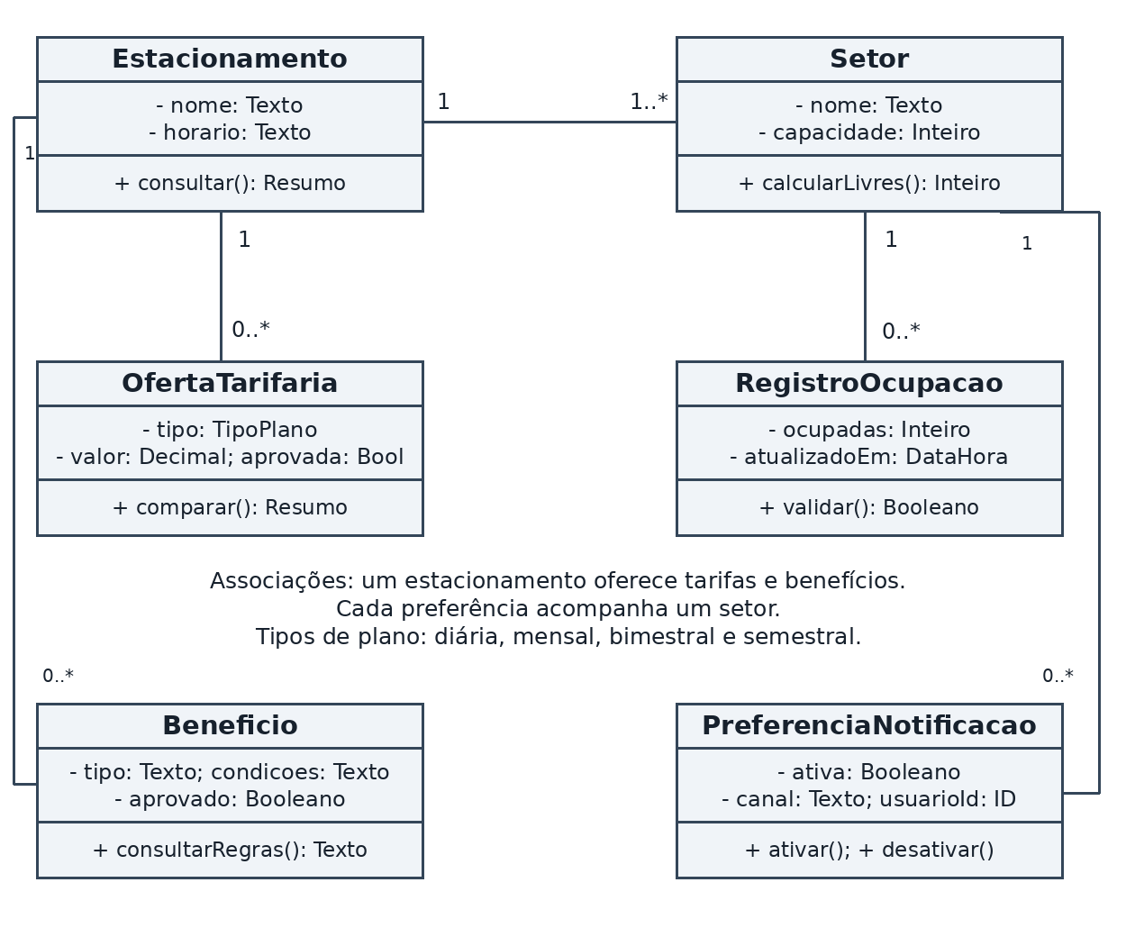

Diagrama de Atividades

Resumo
O diagrama de atividades representa o fluxo de execução de um processo, mostrando ações, decisões e caminhos possíveis. Seu foco é a ordem das atividades e as condições que orientam o comportamento, e não a organização das classes. Pode ser usado para modelar atendimento, cadastro, aprovação ou consulta de informações.
O nó inicial indica onde o processo começa e o nó final marca sua conclusão. As ações são representadas por retângulos arredondados. Os losangos representam decisões ou reunião de caminhos alternativos; as condições nas saídas indicam qual caminho deve ser seguido. Fluxos paralelos podem ser descritos por barras de separação e sincronização, quando houver atividades realmente simultâneas.
No UDF Parking, o processo começa com a solicitação de consulta. O sistema obtém a ocupação e verifica se os registros são válidos e recentes. Se não forem, informa a indisponibilidade dos dados. Caso sejam válidos, apresenta vagas, setores e horário de atualização.
Quando há vagas, o usuário pode prosseguir para preços e benefícios. Quando não há, a lotação é informada para apoiar a reavaliação do transporte. Os caminhos convergem para o encerramento da consulta, sem reserva ou cobrança. Esse fluxo permite identificar testes para dados ausentes, dados válidos e estacionamento lotado antes da implementação.

Modelo proposto
Atividade de consulta de vagas
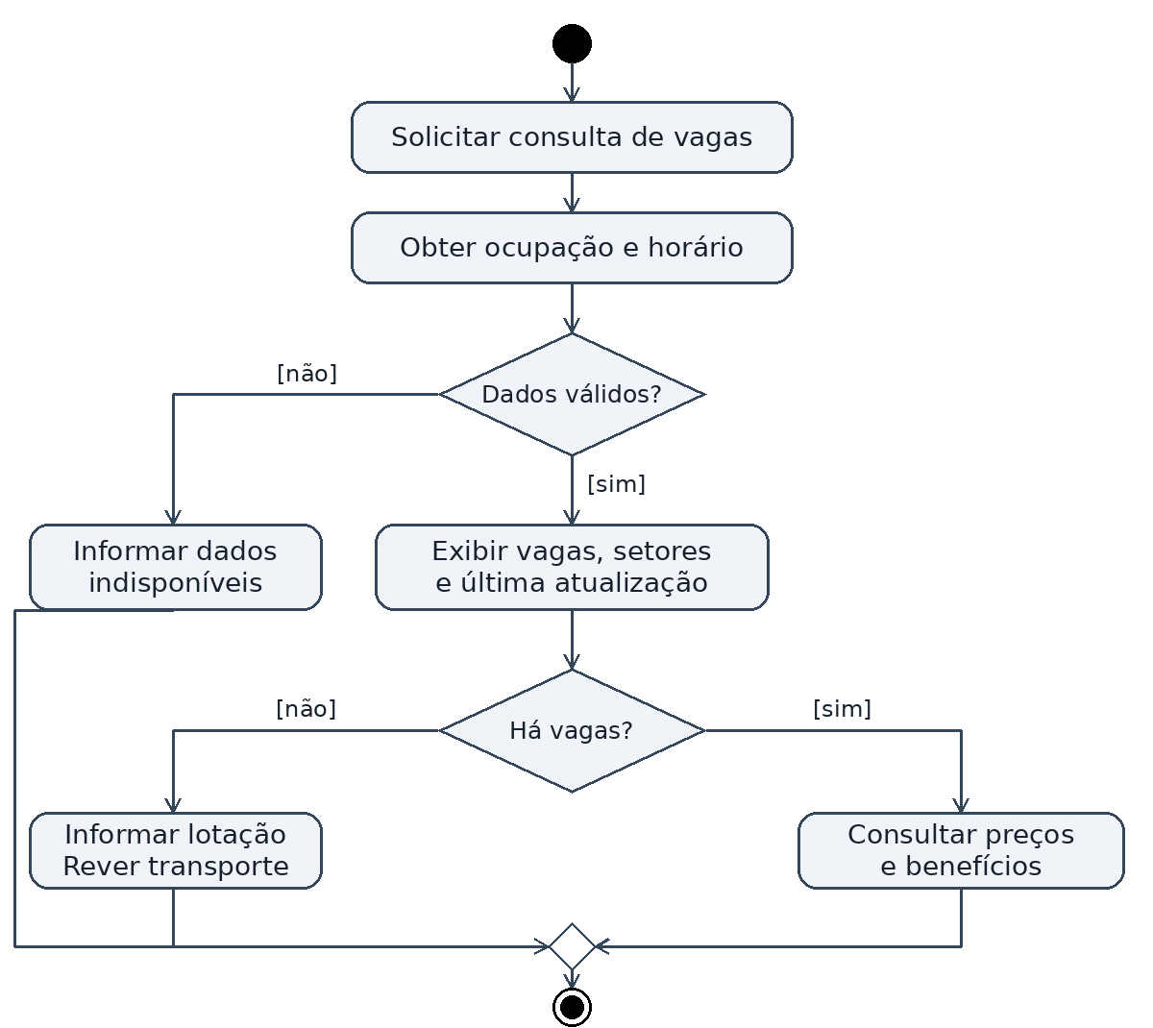

Diagrama de Sequência

Resumo
O diagrama de sequência mostra como participantes trocam mensagens durante um cenário, em ordem temporal. A leitura ocorre de cima para baixo: primeiro aparece a solicitação e depois as mensagens necessárias para produzir a resposta. Ele detalha uma interação específica, sem tentar representar todas as funcionalidades em um único desenho.
Os participantes aparecem no topo e suas linhas de vida são verticais. As setas indicam mensagens enviadas e respostas retornadas. Barras de ativação podem indicar períodos de execução; fragmentos combinados permitem representar alternativas, repetições e comportamentos opcionais. Um fragmento alt separa caminhos definidos por condições de guarda.
O cenário escolhido para o UDF Parking é a consulta de disponibilidade. O estudante solicita os dados pela interface; a interface pede um resumo ao serviço de consulta; esse serviço lê os registros de ocupação. O retorno inclui informações de ocupação e horário, necessários para avaliar sua validade.
O fragmento alternativo diferencia dados válidos e recentes de dados ausentes ou desatualizados. No primeiro caso, a interface apresenta o resumo; no segundo, apresenta um aviso. Os participantes internos são responsabilidades conceituais, não APIs ou tecnologias escolhidas. Esse detalhamento apoia RF01, RF02 e RNF04 e permite verificar se a interface evita apresentar dados vencidos como disponibilidade atual.

Modelo proposto
Sequência da consulta de disponibilidade
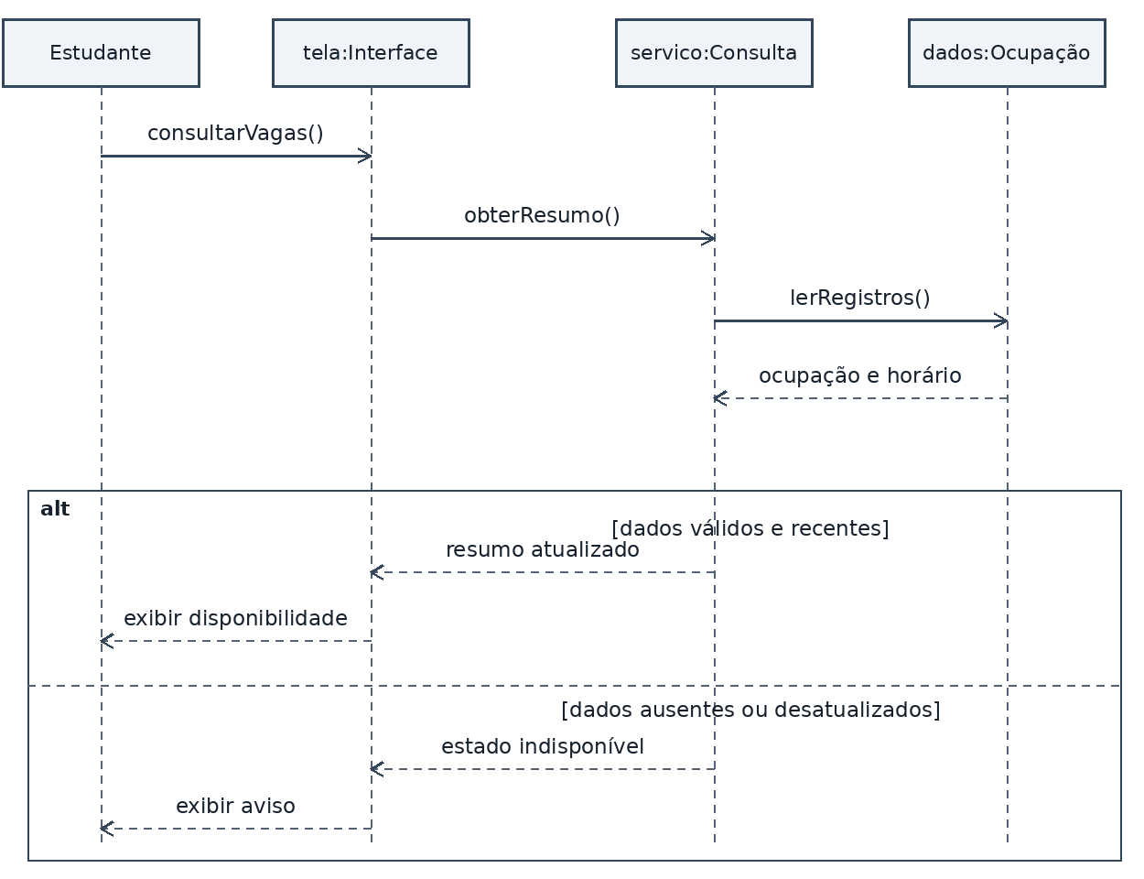

Diagrama de Objetos

Resumo
O diagrama de objetos apresenta um retrato de instâncias concretas em determinado momento. Enquanto o diagrama de classes define os tipos e seus relacionamentos possíveis, o diagrama de objetos mostra exemplos de valores e ligações compatíveis com essa estrutura. Ele é útil para conferir se um cenário pode ser representado pelo modelo proposto.
Cada objeto aparece em um retângulo, identificado pelo nome da instância e da classe, normalmente sublinhados. Seus atributos recebem valores específicos. As ligações entre objetos correspondem às associações do diagrama de classes; por isso, devem respeitar os tipos e as multiplicidades estabelecidos. Não se trata de uma sequência temporal nem de um fluxo de tarefas.
O cenário ilustrativo do UDF Parking contém um estacionamento, um setor, um registro de ocupação, uma oferta mensal e um benefício. O setor possui capacidade fictícia de cinquenta vagas e um registro de trinta e duas ocupadas, resultando em dezoito livres. O instante t0 representa o momento desse registro.
A oferta mensal e a isenção feminina estão marcadas como não aprovadas, evidenciando a distinção entre proposta e política vigente. Os valores servem apenas à explicação acadêmica e não descrevem preços ou capacidade reais da UDF. O exemplo permite conferir o cálculo de disponibilidade e a regra de não divulgar propostas como benefícios já concedidos.

Modelo proposto
Objetos em cenário fictício
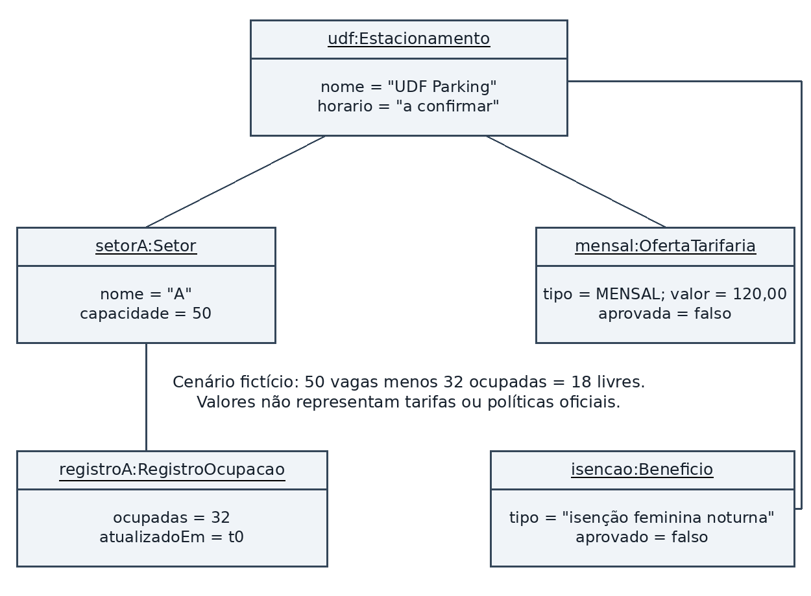

CONCLUSÃO
A documentação do UDF Parking organiza uma proposta centrada na informação antecipada sobre estacionamento e nas condições de acesso para estudantes. Foram definidos requisitos, regras e cenários que relacionam disponibilidade de vagas, custo do uso frequente e preocupação com deslocamentos noturnos de homens e mulheres.
A modelagem tornou explícitas responsabilidades que precisavam ser detalhadas: quem atualiza a ocupação, como tratar dados vencidos e como diferenciar benefícios propostos de políticas aprovadas. A consulta não reserva vagas, e a apresentação de planos não implica contratação. Essas distinções ajudam a manter o escopo coerente.
Permanecem pendentes a validação com os usuários, a definição da fonte dos dados, os limites de lotação, a viabilidade dos descontos e a aprovação da isenção feminina noturna. Os próximos passos são revisar os modelos com a professora e com o grupo e realizar a validação da proposta. O documento não registra entrevistas, testes ou aprovações como concluídos.

REFERÊNCIAS
EQUIPE DE CONTEÚDO – PM3. Método MoSCoW: framework para ajudar a priorizar tarefas. PM3, 16 set. 2022. Disponível em: Blog da PM3. Acesso em: 17 set. 2026.
EQUIPE UDF PARKING. Priorização MoSCoW. Miro, 2026. Disponível em: Board de priorização do projeto. Acesso em: 17 set. 2026.
EQUIPE UDF PARKING. Projeto APS: sistema de apoio ao estacionamento da UDF. GitHub, 2026. Disponível em: Repositório do projeto. Acesso em: 17 set. 2026.
EQUIPE UDF PARKING. UDF Parking: protótipo mobile. Figma, 2026. Disponível em: Protótipo UDF Parking. Acesso em: 17 set. 2026.
FERREIRA, Raphael. Conheça e entenda as 5 principais metodologias de gestão de projetos. Ministério dos Transportes, 5 jan. 2018. Disponível em: Portal do Ministério dos Transportes. Acesso em: 17 set. 2026.
IBM. Definindo casos de uso. IBM Documentation, [s. d.]. Disponível em: Documentação sobre casos de uso. Acesso em: 17 set. 2026.
OBJECT MANAGEMENT GROUP. OMG Unified Modeling Language (OMG UML), Version 2.5.1. OMG, 2017. Disponível em: Especificação UML 2.5.1. Acesso em: 17 set. 2026.

